УСЛОВИЯ ПРОВЕДЕНИЯ СОРЕВНОВАНИЙ ПО ВИДУ «ТУРИЗМ»
1.КОНТРОЛЬНО-ТУРИСТСКИЙ МАРШРУТ
«МАРШРУТ ВЫЖИВАНИЯ» (К-300)

Подведение итогов КТМ определяется по формуле: баллы команд = (лучшее результат на дистанции / на результат команды) х на коэффициент 300.
/ - деление
х – умножение
Соревнования проводятся в соответствии с действующими «Временными правилами» организации и проведения соревнований учащихся Российской Федерации, Регламентом проведения соревнований по группе дисциплин «Дистанция- пешеходная», Положением о соревнованиях и настоящими Условиями.
В соревнованиях участвует вся команда (4 мальчика и 2 девочки) в сопровождении руководителя или тренера команды. Руководитель или тренер команды, который сопровождает команду, участвует во всех технических этапах (в практических и тестовых заданиях не участвует), определенных главной судейской коллегией и наказывается такими же штрафами, как и участники.
Соревнования проводятся в форме кросс – похода с выполнением заданий на маршруте. На старте командам выдается зачетная маршрутная книжка (ЗМК), где указаны последовательность прохождения этапов и выполнения заданий, контрольное время работы на этапах (КВ) и всей дистанции.
Снаряжение команды и участников – в соответствии с Условиями соревнований.
Победитель вида определяется по наименьшей сумме штрафных баллов, набранной командой на всех этапах. В случае равенства штрафных баллов, преимущество получает команда, имеющая лучший результат по времени прохождения маршрута.
Судейская коллегия оставляет за собой право изменить порядок прохождения этапов и их количество.
При опоздании на старт команда наказывается временем.

Список снаряжения:

- Предстартовая проверка.
После прибытия команды на старт, она заходит в зону, огороженную флажками (за 20 минут до начала старта по жеребьевке). В зоне старта судейская коллегия проверяет:
- наличие личного и группового снаряжения всей команды, а также соответствие его технике безопасности;
- знания капитана о действиях команды в аварийной ситуации (штраф до 4 б.);
- знания одного участника (по усмотрению судьи) о границах района соревнований (штр. до 4 б).
Для участия в соревнованиях команды должны иметь следующее снаряжение:
Групповое снаряжение:
- Топор (в чехле) – 1 шт.
- Нож -1 шт.
- Палатка - 1 шт.
- Рюкзак - 2 шт.
- Тент-1 шт. (не менее 3х2 м).
- Котелки или варочная посуда - 1 комплект.
- Непромокаемые мешки (не менее 60 л.) – 3 шт.
- Фляги с водой (2-3 шт.)
- Спички в непромокаемой упаковке.
- Хворост для разведения костра и костровое снаряжение.
- Лист бумаги.
- Блокнот с ручкой (у капитана)
- Часы – 2 шт.
- Компас – 1 шт.
- Мед-аптечка - 1 комплект
- Ремонтный набор -1 комплект
- Продукты питания на 1 день
- Страховочно - спусковое устройство (восьмерка, гри-гри, десантер и т.д.) -3 шт.
- Веревка основная (диаметр не менее 10 мм.) длина 40 м. – 2 шт.
- Веревка вспомогательная (диаметр не менее 10 мм.) длина 60 м. – 1 шт.
- Зажим (жумар, шант) – 2 - 8 шт.
- Цифровой фотоаппарат (телефон с камерой) – 1 шт.

Личное снаряжение:
- Система страховочная (верх + низ) – 1 комплект.
- Карабины – 3 шт.
- Репшнуры для блокировки системы диаметром не менее 10 мм, длиной 3 м. – 1 шт.
- Кольцо из репшнура диаметром не менее 8 мм. – 2 шт.
- Рукавицы брезентовые или перчатки– 1 пара.
- Каска (специальная) с номером – 1 шт.
- Костюм теплый – 1 шт.
- Штормовой костюм - 1 шт.
- Ботинки, кроссовки или кеды – 2 пары
- Накидка от дождя - 1 шт.

За отсутствие каждого предмета личного снаряжения штраф – 1 балл, группового – 3 балла. Команда, получившая более 30 баллов штрафа за отсутствие снаряжения, к соревнованиям не допускается.
Комплектность медицинской аптечки и состав ремонтного набора проверяются отдельно.
За каждый отсутствующий предмет – штраф 1 балл.
Комплектность медицинской аптечки:
1. Бинты стерильные (индивидуальные пакеты) - 2 шт.
2. Бинты нестерильные - 2 шт.
3. Вата медицинская - 1 уп.
4. Лейкопластырь - 1 рулон
5. Ножницы - 1 шт.
6. Настойка йода - 1 флакон
7. Нашатырный спирт - 1 флакон
8. Обезболивающее средство (анальгин, пенталгин, баралгин и т.д.) - 10 таб.
9. Сердечное средство (валидол таблетках, настойка пустырника) - 1 шт.
10. Жгут резиновый - 1 шт.
11. Стаканчик пластмассовый - 1 шт.
12. Косынка - 1 шт.
13. Булавки английские - 10 шт.
14. Марганцовокислый калий - 1 упаковка
15. Парацетамол, нурофен - 10 табл.
16. Активированный уголь, левомицетин - 10 шт.
17. Синтомициновая эмульсия - 1 флакон
18. Сода питьевая - 1 уп.
19. Борный спирт - 1 флакон
20. Бриллиантовая зелень - 1 флакон
21. Пипетка - 1 шт.

Состав ремонтного набора
- Шило -1шт.
- Иглы швейные (малые и большие) -5 шт.
- Набор ниток простых и капроновых
- Ножницы - 1 шт.
- Изолента - 1 катушка
- Универсальный клей -1 тюбик
- Булавки -10 шт.
- Резинка бельевая -5м
- Скотч -1шт

- Движение по азимуту. Команда движется по заданному судьей азимуту.
- Зарисовать на бумаге с помощью топографических знаков местность, указанную судьёй. На бумаге будет указан север.
- Организация временного бивака.
а) Заготовка дров, организация кострища, разведение огня, кипячение 1 литра воды (при организации кострища обязательно снятие и складывание дерна, с последующей заливкой кострища водой и укладка дерна на место) и приготовление обеда.
б) Организация навесов, укрытий из подручных средств.
6. Определение растений, съедобных и ядовитых грибов (тесты).
7. Одежда, обувь (сушка, ремонт, изготовление). Оценке подлежит правильность подбора одежды и обуви, их хранение, сушка, ремонт. Возможны задания по изготовлению одежды или обуви.
8. Добывание огня без спичек, методы хранения и переноса огня. Первое задание считается выполненным при появлении устойчивого пламени. Второе – если по истечению заданного времени огонь не погас. Оценивается соблюдения мер противопожарной безопасности, охрана природы. Запрещается использовать химические реактивы.
9. Медицина.
-Тесты по оказанию первой медицинской помощи.
-Изготовление носилок и транспортировка пострадавшего до следующего пункта (носилки командные).
10. Преодоление заболоченного участка с помощью жердей. Количество жердей равно количеству участников. Длина жердей -2,5 м. Перила судейские.
11. Очистка воды от загрязнения, примесей, солей и ее обеззараживание.
12. Подъем пострадавшего с использованием перил, наведенных командой. (начало организации подъема с пострадавшим будет маркировано). Длина этапа до 40 м. Для подъёма использовать жумары или другие фиксирующие устройства (шант и т.п.), схватывающий узел запрещается.
Для младшей группы: Подъем пострадавшего по судейским перилам. (начало организации подъема с пострадавшим будет маркировано). Длина этапа до 40 м. Для подъёма использовать жумары или другие фиксирующие устройства (шант и т.п.).
13. Спуск пострадавшего с использованием перил, наведенных командой. (начало организации спуска с пострадавшим будет маркировано). Длина этапа до 40м. Для спуска использовать страховочно - спусковое устройство или восьмёрка + схватывающий узел, (вместо схватывающего узла можно использовать шант, автоблок и т.п.)
Для младшей группы: Спуск пострадавшего по судейским перилам. (начало организации спуска с пострадавшим будет маркировано). Длина этапа до 40м. Для спуска использовать страховочно - спусковое устройство или восьмёрка + схватывающий узел, (вместо схватывающего узла можно использовать шант, автоблок и т.п.)

14. Переправа «пострадавшего» по навесной переправе с использованием перил, наведенных командой. Длина переправы не более 30 м. Граница этапа маркируется, на противоположном берегу маркируется граница участка торможения. Для страховки команда может использовать страховочно-спусковое устройство (восьмёрка, гри-гри и т.п.), для фиксации и натягивания верёвки используется только репшнур диаметром не менее 8 мм.
Для младшей группы: Переправа «пострадавшего» по навесной переправе с использованием судейских перил. Длина переправы не более 30 м. Граница этапа маркируется, на противоположном берегу маркируется граница участка торможения. Для страховки команда может использовать страховочно-спусковое устройство (восьмёрка, гри-гри и т.п.), для фиксации и натягивания верёвки используется только репшнур диаметром не менее 8 мм.

15. Сигналы бедствия. Команда изображает указанный судьей знак международной кодовой системы аварийной сигнализации ( используется свое снаряжение или подручные средства).
16. Снятие парашютиста с дерева. Одному из участников необходимо забраться на дерево и, не теряя самостраховки, спустить пострадавшего и оказать ему первую помощь (при необходимости перенести пострадавшего).
17. Переправа по бревну с использованием перил, наведенных командой.
Бревно укладывается командой. Протяженность этапа – до 20 м. На берегах и бревне маркируются границы опасного участка, в пределах которого участник должен находиться на страховке. Задача команды – уложить бревно, навесить горизонтальные перила, переправиться с самостраховкой по бревну, снять перила.
Для младшей группы Переправа по бревну с восстановлением перил.
Протяженность этапа – до 20 м. На берегах и бревне маркируются границы опасного участка, в пределах которого участник должен находиться на страховке. Задача команды –восстановить горизонтальные перила, переправиться с самостраховкой по бревну.

18. Траверс склона через судейские кольца (самонаведение). Длина этапа до 35 м.
Для младшей группы: Траверс склона через судейские кольца (самонаведение). Длина этапа до 20 м.
19 . Синхронная ходьба на лыжах.
Вся команда становится на самодельные лыжи и одновременно начинает движение. Длина этапа10-12 метров.
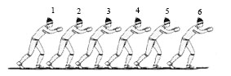
20 – 25. Сюрпризы. Кроме перечисленных этапов на дистанции возможны этапы «сюрпризы», не требующие предварительной подготовки снаряжения.

2.ОРИЕНТИРОВАНИЕ ПО ВЫБОРУ (К-200)
(командные соревнования)
Подведение итогов по ориентированию определяется по формуле: баллы команды = (результат команды / на лучший результат) х на коэффициент 200.
/ - деление
х – умножение
Состав команды – 4 человека (2 мальчика + 2 девочки).
Каждый участник получает карту, на которую нанесены контрольные пункты имеющие оценку в баллах. Участник за контрольное время должен набрать как можно больше баллов, но при этом не превысить контрольное время. За превышение контрольного времени из результата участника вычитаются штрафные очки – 1 балл за каждую просроченную минуту. Баллы каждого КП определяются трудностью его взятия (чем дальше КП удален от старта, тем дороже он «стоит»). Старт участников одиночный.
Контрольное время определяет судейская коллегия. Побеждает участник, набравший наибольшее количество баллов. Выбор КП участниками произвольный.
Участники, не явившиеся вовремя на старт, наказываются временем.

3. ТУРИСТСКАЯ ТЕХНИКА (Старшая группа) К-300

Подведение итогов по туристской технике определяется по формуле: время команды = (лучший результат / на результат команды) х на коэффициент 300.
/ - деление
х – умножение
В соревнованиях по туристской технике участвует команда в составе 6 человек (4 мальчика + 2 девочки). Результат прохождения полосы препятствий определяется по времени, плюс штрафное время на этапах. Команды выступают со своим снаряжением (обязательно в касках, с номером участника, в перчатках или в брезентовых рукавицах).
Разрешается использовать ролики, шанты, жумары, зажимы по назначению.
При натягивании основной веревки полиспастом не разрешается использование репшнура диаметром менее 8 мм.
Показ трассы командам не проводится.
Команда, не явившаяся на старт в назначенное время, наказывается временем. Проверка снаряжения на соответствие требованиям техники безопасности проводится за 20 минут до старта. Снаряжение, не соответствующее технике безопасности, к использованию не допускается.

Возможные этапы дистанции.
1.Вязка узлов. Контрольное время на этапе 1 минута.
На этапе таблички с названием узлов. Каждый участник берет табличку и вяжет узел. Узлы не должны иметь перекрученных прядей. Все узлы, кроме встречного и встречной восьмёрки, грейпвайна, проводника-восьмерки, двойного проводника, австрийского проводника, должны иметь контрольные узлы, рисунки должны соответствовать изображениям, указанным в Приложении. Все завязанные узлы, в т.ч. и контрольные, должны иметь выход свободного конца не менее 50 мм.

 |  | 
Встречный |  | Встречная восьмерка
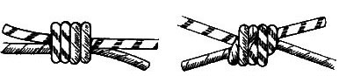 |  | 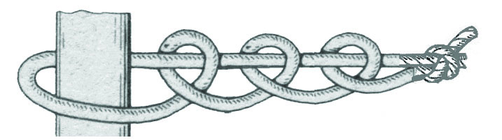
Грейпвайн |  | Штык
 |  | 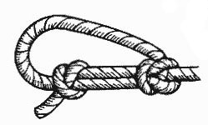
Брамшкотовый |  | Булинь
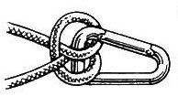 |  | 
Стремя |  | Двойной проводник
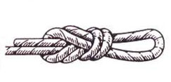 |  | 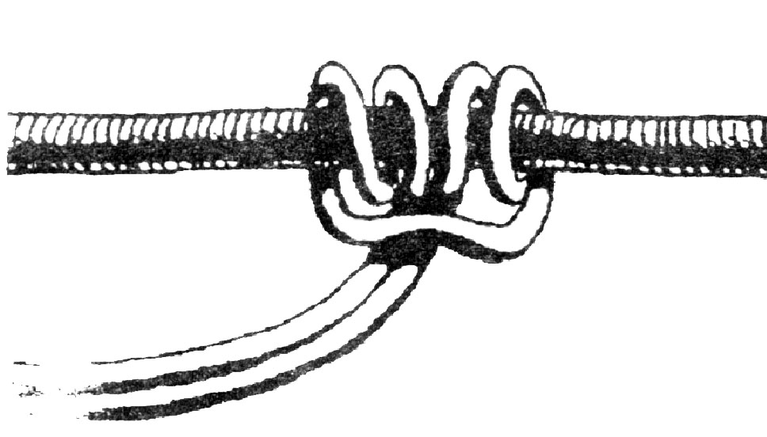
Проводник восьмерка |  | Симметричный схватывающий
 |  | 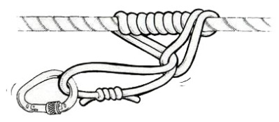
Австрийский проводник |  | Австрийский схватывающий
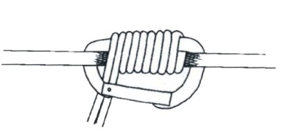
Схватывающий Бахмана

2. Кочки. Длина этапа до 15 м.
3.Переправа по бревну с использованием перил, наведенных командой.
Бревно укладывается командой. Протяженность этапа – до 20 м. На берегах и бревне маркируются границы опасного участка, в пределах которого участник должен находиться на страховке.
Задача команды – уложить бревно, навесить горизонтальные перила, переправиться с самостраховкой по бревну, снять перила.

4. Преодоление реки или оврага по навесной переправе (самонаведение).
Длина переправы не более 30 м, угол наклона веревок – до 10 гр. Граница этапа маркируется, на противоположном берегу маркируется граница участка торможения. Для страховки команда может использовать страховочно - спусковое устройство (восьмёрка, гри-гри и т.п.), для фиксации и натягивания верёвки используется только репшнур диаметром не менее 8 мм.
5.Подъем по склону с использованием перил, наведенных командой. Длина этапа до 40 м. Для подъёма использовать жумары или другие фиксирующие устройства (шант и т.п.).
6. Спуск по склону с использованием перил, наведенных командой.
Длина этапа до 40м. Для спуска использовать страховочно-спусковое устройство или восьмёрка+схватывающий узел, (вместо схватывающего узла можно использовать шант, автоблок и т.п.)
7. Траверс склона через судейские кольца (самонаведение). Длина этапа до 35 м.
8. Прохождение навесной переправы с помощью рук и ног, не нагружая судейскую веревку. Длина этапа 20-30 м.
9. Переправа по параллельным веревкам, наведенных судьями. Длина этапа до 20 м.
10. Маятниковая переправа. Длина этапа до 5 м.

ТУРИСТСКАЯ ТЕХНИКА (Младшая группа) К-300
В соревнованиях по туристской технике участвует команда в составе 6 человек. 4 мальчика + 2 девочки. Результат прохождения полосы препятствий определяется по времени на трассе плюс штрафное время на этапах.
Команды выступают со своим снаряжением, обязательно в касках с номерами участника и в брезентовых или пальчиковых рукавицах.
Показ трассы командам не проводится.
Команда, не явившаяся на старт в назначенное время, снимается с вида.

Возможные этапы дистанции:

Проверка снаряжения на соответствие технике безопасности проводится судьями за 10 минут до старта. Снаряжение, не соответствующее технике безопасности, к использованию не допускается.
  - Вязка узлов. Контрольное время на этапе 1 минута.
На этапе таблички с названием узлов. Каждый участник берет табличку и вяжет узел. Узлы не должны иметь перекрученных прядей. Все узлы, кроме встречного и встречной восьмёрки, грейпвайна, проводника-восьмерки, двойного проводника, австрийского проводника, должны иметь контрольные узлы, рисунки должны соответствовать изображениям, указанным в Приложении. Все завязанные узлы, в т.ч. и контрольные, должны иметь выход свободного конца не менее 50 мм. Изображения узлов, применяемых при выполнении ТП (к п.2.7)

Встречный |  | Встречная восьмерка
Грейпвайн |  | Штык
Брамшкотовый |  | Булинь
Стремя |  | Двойной проводник
Проводник восьмерка |  | Симметричный схватывающий
Австрийский проводник |  | Австрийский схватывающий
Схватывающий Бахмана

  - Кочки. Длина этапа до 15 м.
  - Навесная переправа. Длина этапа до 30м.
  - Переправа по параллельным веревкам. Длина этапа до 30 м.
  - Траверс склона. Длина этапа до 40 м.
  - Прохождение бревна, установленной судейской бригадой. Длина этапа до 15 м.
  - Прохождение навесной переправы с помощью рук и ног, не нагружая судейскую веревку.
  - Маятниковая переправа. Длина этапа до 5 м.
  - Подъем с восстановлением судейских перил. КВ -10мин.
Оборудование этапа:
Для первого участника судейская веревка.
Действия:
Подъем первого участника осуществляется с помощью судейской веревки, а остальным участникам подъем помогает осуществить первый участник со своей веревкой.
Задачи:
Все участники проходят этап с жумаром или схватывающим узлом.
Транспортировка рюкзаков разрешена либо на участниках, только на транспортной веревке.
Транспортировку рюкзака запрещено осуществлять участнику идущему первым.

20м 50⁰с

10. Спуск с восстановлением судейских перил.
Параметры этапа:
Длина этапа | Крутизна
20 м | до 50⁰
Оборудование этапа:
ТО2 – 2 судейских карабина.
Действия:
Спуск участников обязательно осуществляется находясь на усе самостраховки - ТО1. При прохождении этапа участники, до начала выполнения любых действий, обязаны встать на сомастраховку - ТО1 и могут отстегнуть ее только перед началом движения по этапу спуск. Снятие страховки осуществляется в безопасной зоне - ТО2.
Задачи:
Все участники проходят этап на схватывающем узле или на спусковых устройствах.
Транспортировка рюкзаков разрешена только на участниках или на транспортной веревке.
Транспортировку рюкзака запрещено осуществлять участнику, идущему первым.

ТО1

20м 50⁰

ТО2

4.КОМБИНИРОВАННАЯ ПОЖАРНАЯ ЭСТАФЕТА (К-200).

Подведение итогов Комбинированной пожарной эстафеты определяется по формуле: время команд = (лучшее результат на дистанции / на результат команды) х на коэффициент 200.
/ - деление
х – умножение
В эстафете участвуют 4 человека от команды. Все снаряжение и инструменты сложены на площадке перед началом этапа.
В ходе эстафеты участники выполняют следующие нормативы:
- Прокладка рукавной линии длиной 40 м. со стволом «Б» с преодолением бревна (бума);
- Вязка двойной спасательной петли с надеванием ее на «спасаемого»;
- Преодоление забора;
- Надевание боевой одежды и снаряжение пожарного, ликвидация огня горящей жидкости на противне с помощью огнетушителя.
Площадка для проведения эстафеты должна иметь не менее 2-х дорожек 100 м длиной и 2 м шириной.
На дорожке устанавливаются (укладываются) следующие препятствия:
2 напорных рукава;
бревно (бум) на высоте 1 м длиной 8 м, шириной 18 см;
спасательная веревка 30 м;
забор высотой 1,7 м и шириной 2 м.
комплект боевой одежды и снаряжения;
противень длиной 1,5 м и шириной 1 м, высота борта 20 см с горящей жидкостью;
2 огнетушителя;
В целях проведения соревнования может использоваться площадка для проведения соревнований по 100 м полоса препятствий, дооборудованная соответствующими образом.

5.КОМБИНИРОВАННОЕ СИЛОВОЕ УПРАЖНЕНИЕ (К-100)

Победитель в виде определяется суммой мест-очков набранных девушками и юношами, по наименьшей общей сумме.
В соревновании от команды участвуют 4 юноши и 2 девушки.
Юноши (4 человека) выполняют комбинации элементов: подтягивание, поднимание ног к перекладине. Порядок выполнения элементов комбинации выбирается участником самостоятельно. Учитывается количество правильно выполненных комбинаций. При выполнении последней комбинации возможно зачтение дробного результата.
Девушки (2 человека) выполняют упражнение «Сгибание туловища» из положения лежа на спине, ноги согнуты, руки за головой. Контрольное время выполнения упражнения одной участницей – 2 минуты. Засчитывается количество правильно выполненных упражнений (вверху – до касания коленей локтями сцепленных за головой рук, внизу – до касания лопатками пола).
Соревнования организуются и проводятся с учетом требований «Временных правил соревнований по пятиборью спасателей МЧС России», утвержденными приказом МЧС России от 16.03.98 г. № 178 и «Наставления по пожарно-строевой подготовке».

6. КОНКУРСНАЯ ПРОГРАММА (К-100)

- Конкурс туристских фотографий.

Целью Конкурса является привлечение внимания обучающихся образовательных организаций к вопросам сохранения природного и культурного наследия России, а также воспитания бережного отношения к окружающей среде через искусство фотографии.
Каждая команда должна представить на Конкурс 4 фотографии (одну фотографию по каждой номинации).
Конкурс проводится по следующим номинациям:
1.Пейзаж (пейзажные фотографии, показывающие красоту и гармонию дикой природы. Оценивается художественность и композиционная завершенность работы);
2.Мир животных (съемка диких животных: звери, птицы, амфибии, подводный мир и др.) в условиях естественной свободы. На фотографии должен быть отражен интересный момент из жизни животного. Приветствуются динамичные, эмоциональные, запоминающиеся, оригинальные кадры, сложность получения кадра, драматургия, уникальность и необъятность экосистем;
3.Искусство и образ природы (кадры из мира растений, отражение единства животного и среды его обитания в художественном и биологическом аспекте, кадр, как целостная композиция, созданная природой и запечатленная фотографом, невидимая красота и сложная организация микромира - макро фотография (насекомые, пауки, беспозвоночные, мелкие подводные животные и др.). Главное значение имеет световое, структурное и графическое решение всей композиции в целом);
4.Человек и природа (взаимодействие дикой природы и человека, работа в заповедниках. Люди в процессе сохранения живой природы).
В день заезда 30 июня при регистрации в штабе соревнований необходимо сдать распечатанные фотографии в формате А4. На обратной стороне фотографии должна быть информация о авторе конкурсной работы, ФИО участника (полностью), регион, район/ город, название команды и изображенный на ней объект. При отсутствии надписей на оборотной стороне фото команда получает 10 штрафных баллов. Все фотографии должны быть вложены в один файл. Фото из интернета рассматриваться не будут, в этом случае команде засчитывается неучастие в конкурсе.
Командам, представившим на конкурс фотографии меньшего размера или папки, альбомы, стенды с фотографиями, а также командам, не представившим работы на второй день до открытия соревнований, засчитывается неучастие в конкурсе.
После подведения итогов конкурса работы не возвращаются.
Максимальная оценка – 20 баллов.
Жюри проводит экспертизу материалов согласно Листам экспертной оценки.

Лист экспертной оценки

Номинация конкурсного материала: _________________________________
ФИО эксперта: ___________________________________________________________

№ п/п | Ф.И.О.  автора работы | Город/  район | Команда | Соответствие содержания работы указанной тематике | Техника исполнения работы | Креативность идеи | Высокий художественный и эстетический уровень исполнения | Содержательность и выразительность авторского решения | Общее впечатление от работы | Итого
Баллы |  |  |  | 0-5 | 0-5 | 0-5 | 0-5 | 0-5 | 0-5 | 30
1.
2.
2. Конкурс туристской песни.
Конкурс проводится на поляне слета. Время одного номера не более 6 минут.
Количество номеров – 2 (один из номеров – песня на туристскую тему, второй номер – песня на свободную тему или танец).
Оценивается: общее впечатление – 2 балла, артистичность – 2 балла, аккомпанемент – 3 балла, оформление номера – 3 балла, вокал – 10 баллов.
Примечание: При отсутствии песни на туристскую тему судейская коллегия будет оценивать только второй номер. Участие руководителя в исполнении номера или в аккомпанементе не засчитывается.
Количество участников произвольное, но не более всего состава команды из числа заявленных.
Максимальная оценка за 2 номера – 40 баллов.

3. Конкурс туристской кухни.
2 человека из команды по заданию судейской коллегии, готовят любое блюдо в течение двух часов до начала конкурса. Блюдо должно быть обязательно приготовлено в полевых условиях. Все продукты командные.
Оценивается: степень готовности – до 5 б., вкусовые качества – до 10 б., соблюдение санитарии и гигиены – до 5б., применимость в походно-полевых условиях – до 5 б., пищевая ценность – до 5 б.
ВНИМАНИЕ: Руководитель команды, тренер и члены группы поддержки в конкурсе не участвуют. За вмешательство других членов или представителей команд в ход проведения конкурса команда снимается с конкурса.
Максимальная оценка – 30 баллов.
4. Конкурс туристских комиксов.
Состав команды -3 человека, время работы 2 часа. Комиксы оформляются командами на стандартных ватманских листах в специально отведенном месте по одной из тем:
1. «Природа – мой дом!» (пропаганда эко-туризма);
2. «Там, на неведомых дорогах…» (любые темы, связанные со спортивными путешествиями, экскурсиями).
Оценивается: логическое содержание комикса – 4 б., художественное качество присланной работы – 2 б., оригинальность и неординарность работы – 3 б., соответствие тематике – 1 б.
Максимальная оценка - 10 баллов
Примечание: За нахождение рядом с участниками конкурса других членов или представителей команды во время проведения конкурса команда снимается с конкурса.

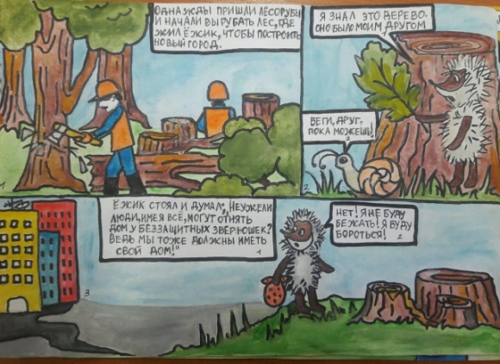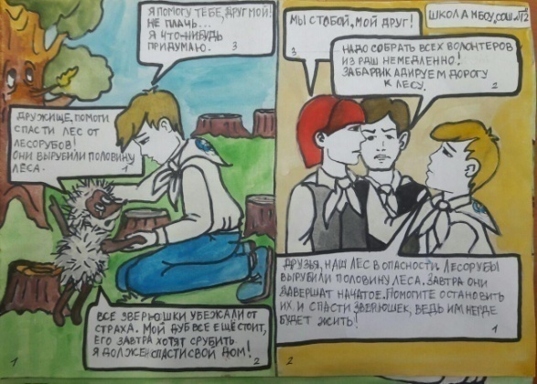

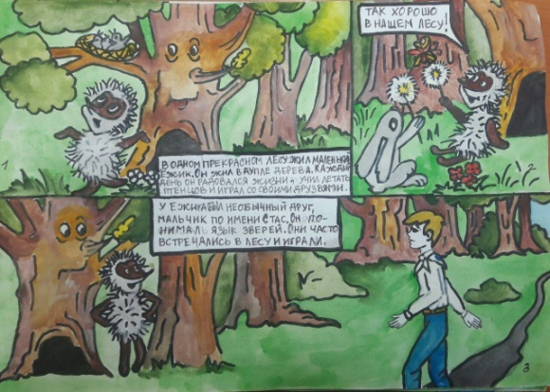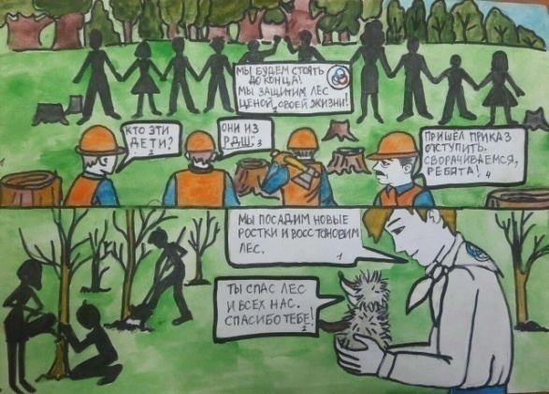

5. Конкурс туристских видеороликов.
Команды представляют в судейскую коллегию готовый видеоролик продолжительностью от 3 до 7 минут, выполненный в хорошем качестве до проведения соревнований по теме
«Удивительные грани туризма» (пропаганда туризма).
Оценивается: соответствие продукта заявленной тематике – 5 б., раскрытие темы сюжета фильма – 3 б., оригинальность – 2 б., привлекательность турпродукта – 5 б. Максимальная оценка – 15 баллов.

ВНИМАНИЕ: Видеоролики должны быть скинуты в компьютер штаба при регистрации команд в первый день соревнований, в противном случае команда получает 10 штрафных баллов. Видео из интернета рассматриваться не будет, в этом случае команде засчитывается неучастие в конкурсе.

6.Конкурс представления команд.
Конкурс проводится в назначенное время, порядок выступления определяется жюри конкурса. Команда должна дать представление о команде, интересах, увлечениях участников команды, отразить позитивное отношение к туризму, здоровому образу жизни и отношение к окружающему миру. Продолжительность выступления не более 7 минут.
Оценивается: визитная карточка команды – 3 б., туристско-краеведческая тематика – 3 б., наличие патриотической тематики –3 б., артистичность исполнения – 3 б., музыкальное оформление – 3 б., оформление выступления (костюмы, художественные средства) – 3 б., оригинальность – 2 б.
Примечание: В конкурсе принимает участие вся команда.
Команды, не выступившие согласно жеребьевке, на следующий день не прослушиваются.
ВНИМАНИЕ: за превышение лимита времени оценка снижается за каждую полную и неполную минуту – 1 балл.
Максимальная оценка - 20 баллов.

Подведение итогов конкурсной программы.
Результат определяется по сумме баллов, набранных командами в 6 конкурсах конкурсной программы.
Подведение итогов по конкурсной программе определяется по формуле: баллы команды = (результат команды / на лучший результат) х на коэффициент 100.
/ - деление
х – умножение
Команда, не выступившая в одном из конкурсов, занимает место после команд с полным зачетом.

7. ТУРИСТСКИЕ НАВЫКИ (К-50)

- Организация быта оценивается ежедневно по расписанию, могут быть назначены дополнительные обходы.
- Проверка производится в присутствии руководителя или капитана. Отсутствие их оценивается как невыполнение распоряжений по лагерю.
- Сведения о проверке команд в течение часа после обхода должны быть объявлены или вывешены для всеобщего ознакомления.
- Победитель вида определяется по наименьшей сумме штрафных баллов, набранные командой за все дни соревнований.

Таблица штрафов:
Проверяется 3 раз в период соревнований:
- Внешний вид группы, наличие единой формы одежды команд (проверяется один раз на открытии соревнований) – до 5 баллов.
- Оснащение группы снаряжением. При оценке учитывается:
- наличие необходимого количества палаток, их состояние – до 5 баллов.
- наличие и состав походной аптечки согласно списку – до 5 баллов.
- наличие посуды в количестве, необходимом в полевых условиях для команды:
Котелки – 3шт.
Кружки (чашки) – на каждого.
Тарелки на каждого.
Ложки на каждого.
Половник – 1-2шт.
Ножи – 2-3шт.
За каждый отсутствующий предмет команда получает по 1 штрафному баллу, но не более 5 баллов.
- Оборудование кострища, костровое оборудование – до 5 баллов.
- Оформление лагеря – до 5 баллов:
- ограждение - 1 балл
- оборудование кухни - 1 балл
- наличие доски информации - 1 балл
- указатели палаток, их нумерация - 1 балл
- состояние прилегающей территории - 1 балл
Проверяются ежедневно в течение соревнований:
(штраф до 1 балла за каждого лишнего человека в лагере кроме состава команды).
Штраф 3 балла:
- Небрежно вымытая посуда
- Беспорядок и грязь в палатках.
- Неправильное хранение обуви.
- Неправильное хранение дров и инструментов.
- Отсутствие эмблемы на палатках и на кухне.
Штраф 5 баллов:
- Неправильное хранение продуктов.
- Неправильное расположение и установка палаток и кострища.
- Остатки пищи, бумага, мусор на земле вокруг палаток и кухни.
- Заготовка дров, громкие разговоры после отбоя и до подъема.
- Слив помоев и свалка пищевых отходов в неположенном месте.
Штраф 10 баллов:
- Купание без руководителя, купание в неположенном месте.
- Порча и уничтожение зеленых насаждений.
- Нарушение техники безопасности при приготовлении пищи и заготовке дров.
- Мытье посуды, умывание и стрижка в не отведенном месте.
- Курение, грубость по отношению к судьям.
- Невыполнение распоряжений по лагерю.
- Распивание спиртных напитков в лагере.
Подведение итогов по организации быта определяется по формуле: баллы команды = (лучший результат / на результат команды) х на коэффициент 50.
/ - деление
х – умножение

УС Л О В И Я
проведения краеведческой программы на 64-х Республиканских
туристско-краеведческих соревнованиях

- Тема: «Женщины Дагестана на фронте и в тылу»
Результаты программы определяются по итогам прохождения трех туров.
Iтур: Домашняя исследовательская работа в виде доклада по заданной теме. Объем от 5 до 10 страниц компьютерного набора. Работы большего или меньшего объема оцениваются ниже. Справочный аппарат (ссылки на источники) в общий объем работы не входит, но оценивается исходя из общепринятых библиографических правил. При выполнении работы, автор должен обязательно указать, откуда взяты цитаты, высказывания и т.п. в сносках. Если есть упоминания об архивных материалах, то должно быть указано названия архива, фонд (шифр), где хранится цитируемый или упоминаемый документ.
Приложения могут быть не более чем на 5листах.На титульном листе (в общий объем не входит, но оценивается) указываются: тема, полные фамилия, имя автора, паспортные данные, класс, название учебного заведения, населенный пункт и его административно-территориальное подчинение; фамилия, имя, отчество (полностью) научного руководителя, его должность и место работы (без сокращений), домашний адрес с индексом, паспортные данные, номер контактного телефона.
Работа должна отражать собственный опыт краеведческих исследований. Подлинные, ценные материалы (музейные, архивные и др.) присылать не следует. При необходимости целесообразно использовать копии. Планшеты и другой наглядный материал участники привозят с собой. Просим не присылать работ типа школьных сочинений, рефератов, «вынутых» из интернета (К-1).
Доклады по краеведению должны быть представлены в ГБУ ДО РД «МАН РД» до20 июня 2018 года. Команды, представившие доклады после указанного срока, получают 10 штрафных баллов.

II тур. Защита исследовательской работы (К-1).
На заседании секции в течение 10 минут автор должен обосновать выбор темы исследования, показать её актуальность и новизну, свой личный вклад в изучение проблемы, охарактеризовать источниковую базу и методы исследования, кратко изложить содержание работы, сделать выводы. После защиты каждого доклада проводится дискуссия. Жюри учитывает не только ответы автора, но и качество суждений, грамотность речи и владение материалом.
III тур. Викторина (К-2).
На викторину приходит краевед, подготовивший доклад и защитивший его на секции. Викторина будет состоять из 20 вопросов по истории, географии, культуре, экономике Дагестана.
За правильный ответ участник получает по 0,5 балла.

Критерии оценок и баллы
I тур. Домашняя исследовательская работа.
1. | Правильное оформление титульного листа | 1
2. | Соответствие текста теме и цели доклада, раскрытие темы, актуальность и новизна, выводы. | 10
3. | Наличие списка использованной литературы, плана, сносок и приложения к докладу. | 5
4. | Наличие поиска. | 6
5. | Грамотность | 3
6. | Итого | 25
II тур Защита домашней исследовательской работы.
1. | Раскрытие темы и правильное обобщение собранного материала, актуальность и новизна. | 8
2. | Личный вклад докладчика в поиске и разработке материала, методы исследования. | 8
3. | Умение пользоваться иллюстративным материалом, увязывая его с текстом выступления. | 4
4. | Убедительность, ораторское искусство, грамотность изложения, выводы. | 5
5. | Итого | 25

Подведение итогов по виду «Краеведение». Результаты по виду определяются суммарно по итогам прохождения трех туров.

Команда, не прошедшая мандатную комиссию, не допускается к соревнованиям и обязана покинуть место проведения соревнований.

Мандатная комиссия работает
30 июня до 21 ч. 30 минут
Команда, не представившая документы в полном объеме в мандатную комиссию во второй день до 9 ч. 00 м., получает штраф до 10 баллов.
Команда, не представившая документы до открытия соревнований, выступает вне зачета. Штрафные баллы плюсуются к баллам по туристским навыкам.
Организаторами могут вноситься дополнительные Условия проведения соревнований, не противоречащие данным Правилам, которые уточняют порядок проведения соревнований и другую информацию по организации судейства. Соответствующая информация об этом доводится до участников соревнований до их начала.

